Об утверждении регламентов государственных услуг в сфере религиозной деятельности
Утративший силу
Постановление Восточно-Казахстанского областного акимата от 29 июля 2015 года № 187. Зарегистрировано Департаментом юстиции Восточно-Казахстанской области 4 сентября 2015 года № 4133. Утратило силу постановлением Восточно-Казахстанского областного акимата от 2 июня 2020 года № 180
Сноска. Утратило силу постановлением Восточно-Казахстанского областного акимата от 02.06.2020 № 180 (вводится в действие по истечении десяти календарных дней после дня его первого официального опубликования).
Примечание РЦПИ.
В тексте документа сохранена пунктуация и орфография оригинала.
В соответствии с пунктом 2 статьи 27 Закона Республики Казахстан от 23 января 2001 года "О местном государственном управлении и самоуправлении в Республике Казахстан", пунктом 3 статьи 16 Закона Республики Казахстан от 15 апреля 2013 года "О государственных услугах", приказом Министра культуры и спорта от 23 апреля 2015 года № 147 "Об утверждении стандартов государственных услуг в сфере религиозной деятельности" (зарегистрирован в Реестре государственной регистрации нормативных правовых актов за номером 11183) Восточно-Казахстанский областной акимат ПОСТАНОВЛЯЕТ:
1. Утвердить прилагаемые:
1) регламент государственной услуги "Проведение регистрации и перерегистрации лиц, осуществляющих миссионерскую деятельность";
2) регламент государственной услуги "Выдача решения об утверждении расположения специальных стационарных помещений для распространения религиозной литературы и иных информационных материалов религиозного содержания, предметов религиозного назначения";
3) регламент государственной услуги "Выдача решения о согласовании расположения помещений для проведения религиозных мероприятий за пределами культовых зданий (сооружений)".
2. Признать утратившими силу:
1) постановление Восточно-Казахстанского областного акимата "Об утверждении регламентов государственных услуг в сфере религиозной деятельности" от 20 марта 2014 года № 60 (зарегистрировано в Реестре государственной регистрации нормативных правовых актов за номером 3276, опубликовано в газетах "Дидар" от 19 мая 2014 года № 55 (16992), "Рудный Алтай" от 20 мая 2014 года № 56 (19503);
2) постановление Восточно-Казахстанского областного акимата "О внесении изменений и дополнений в постановление Восточно-Казахстанского областного акимата от 20 марта 2014 года № 60 "Об утверждении регламентов государственных услуг в сфере религиозной деятельности" от 29 октября 2014 года № 291 (зарегистрировано в Реестре государственной регистрации нормативных правовых актов за номером 3549, опубликовано в газетах "Дидар" от 13 декабря 2014 года № 145 (17082), "Рудный Алтай" от 15 декабря 2014 года № 145 (19592).
3. Настоящее постановление вводится в действие по истечении десяти календарных дней после дня его первого официального опубликования.
Аким Восточно-Казахстанской области | Д. Ахметов
Утвержден
постановлением
Восточно-Казахстанского
областного акимата
от "29" июля 2015 года
№ 187
Регламент государственной услуги "Проведение регистрации и перерегистрации лиц, осуществляющих миссионерскую деятельность"
Сноска. Регламент - в редакции постановления Восточно-Казахстанского областного акимата от 10.07.2018 № 217 (вводится в действие по истечении десяти календарных дней после дня его первого официального опубликования).
1. Общие положения
1. Услугодателем государственной услуги "Проведение регистрации и перерегистрации лиц, осуществляющих миссионерскую деятельность" (далее – государственная услуга) является местный исполнительный орган области (далее - услугодатель).
Прием заявления и выдача результата оказания государственной услуги осуществляется через:
1) канцелярию услугодателя;
2) некоммерческое акционерное общество "Государственная корпорация "Правительство для граждан" (далее - Государственная корпорация).
2. Форма оказания государственной услуги – бумажная.
3. Результат оказания государственной услуги – свидетельство о регистрации (перерегистрации) миссионера по форме согласно приложению 1 к стандарту государственной услуги "Проведение регистрации и перерегистрации лиц, осуществляющих миссионерскую деятельность", утвержденному приказом Министра культуры и спорта Республики Казахстан от 23 апреля 2015 года № 147 (зарегистрирован в Реестре государственной регистрации нормативных правовых актов за номером 11183) (далее – Стандарт), либо мотивированный ответ об отказе в оказании государственной услуги в случаях и по основаниям, предусмотренным пунктом 10 Стандарта.
Форма предоставления результата оказания государственной услуги - бумажная.
2. Описание порядка действий структурных подразделений (работников) услугодателя в процессе оказания государственной услуги
4. Основанием для начала процедуры (действия) по оказанию государственной услуги является наличие заявления и документов услугополучателя (либо его представителя по доверенности) согласно пункта 9 Стандарта.
5. Содержание каждой процедуры (действия), входящей в состав процесса оказания государственной услуги, длительность его выполнения:
1) прием сотрудником канцелярии услугодателя пакета документов услугополучателя, регистрация заявления услугополучателя в журнале входящей документации и выдача услугополучателю копии заявления со штампом услугодателя, содержащего дату, время приема и номер входящих документов, с указанием фамилии, имени, отчества (при его наличии) лица, принявшего документы, передача руководителю услугодателя на рассмотрение. Длительность выполнения - 30 (тридцать) минут;
2) рассмотрение документов услугополучателя руководителем услугодателя, определение сотрудника услугодателя для исполнения и наложение резолюции. Длительность выполнения - в течение 1 (одного) часа;
3) изучение документов услугополучателя сотрудником услугодателя и направление материалов в Комитет по делам религий Министерства по делам религий и гражданского общества Республики Казахстан (далее – уполномоченный орган) на религиоведческую экспертизу. Длительность выполнения - в течение 1 (одного) календарного дня;
4) обеспечение уполномоченным органом проведения религиоведческой экспертизы. Длительность выполнения - в срок, не превышающий 27 (двадцать семь) календарных дней со дня поступления объекта экспертизы;
5) оформление сотрудником услугодателя свидетельства о регистрации либо мотивированного ответа об отказе в оказании государственной услуги в случаях и по основаниям, предусмотренным пунктом 10 Стандарта. Длительность выполнения - в течение 1 (одного) календарного дня;
6) выдача сотрудником канцелярии услугодателя свидетельства о регистрации либо мотивированного ответа об отказе в оказании государственной услуги услугополучателю, либо направление в Государственную корпорацию. Длительность выполнения - в течение 1 (одного) календарного дня.
Сроки оказания государственной услуги со дня сдачи пакета документов услугодателю или в Государственную корпорацию - 30 (тридцать) календарных дней.
При обращении в Государственную корпорацию день приема документов не входит в срок оказания государственной услуги, при этом результат оказания государственной услуги услугодателем предоставляется в Государственную корпорацию за день до окончания срока оказания государственной услуги.
6. Результатом процедуры (действия) по оказанию государственной услуги по действию 1, указанному в пункте 5 настоящего Регламента, являются зарегистрированные документы услугополучателя, передача руководителю услугодателя на рассмотрение. Результат действия 1 служит основанием для начала выполнения действия 2, указанного в пункте 5 настоящего Регламента. Результатом действия 2, указанного в пункте 5 настоящего Регламента, является резолюция руководителя услугодателя. Результат действия 2 служит основанием для начала выполнения действия 3, указанного в пункте 5 настоящего Регламента. Результатом действия 3, указанного в пункте 5 настоящего Регламента, является направление сотрудником услугодателя материалов в уполномоченный орган на религиоведческую экспертизу. Результат действия 3 служит основанием для начала выполнения действия 4, указанного в пункте 5 настоящего Регламента. Результатом действия 4, указанного в пункте 5 настоящего Регламента, является заключение религиоведческой экспертизы (положительное либо отрицательное), что служит основанием для начала выполнения действия 5, указанного в пункте 5 настоящего Регламента. Результатом действия 5, указанного в пункте 5 настоящего Регламента, является оформленное свидетельство о регистрации либо мотивированный ответ об отказе в оказании государственной услуги. Результат действия 5, указанного в пункте 5 настоящего Регламента, служит основанием для начала выполнения действия 6, указанного в пункте 5 настоящего Регламента. Результатом действия 6, указанного в пункте 5 настоящего Регламента, является выдача услугополучателю сотрудником канцелярии услугодателя свидетельства о регистрации либо мотивированного ответа об отказе в оказании государственной услуги либо направление в Государственную корпорацию.
3. Описание порядка взаимодействия структурных подразделений (работников) услугодателя в процессе оказания государственной услуги
7. Перечень структурных подразделений (работников), которые участвуют в процессе оказания государственной услуги:
1) руководитель услугодателя;
2) сотрудник услугодателя;
3) сотрудник канцелярии услугодателя;
4) уполномоченный орган.
8. Описание процедур (действий), необходимых для оказания государственной услуги:
1) прием сотрудником канцелярии услугодателя пакета документов услугополучателя, регистрация заявления услугополучателя в журнале входящей документации и выдача услугополучателю копии заявления со штампом услугодателя, содержащего дату, время приема и номер входящих документов, с указанием фамилии, имени, отчества (при его наличии) лица, принявшего документы, передача руководителю услугодателя на рассмотрение. Длительность выполнения – 30 (тридцать) минут;
2) рассмотрение документов услугополучателя руководителем услугодателя, определение сотрудника услугодателя для исполнения и наложение резолюции. Длительность выполнения - в течение 1 (одного) часа;
3) изучение документов услугополучателя сотрудником услугодателя и направление материалов в уполномоченный орган на религиоведческую экспертизу. Длительность выполнения - в течение 1 (одного) календарного дня;
4) обеспечение уполномоченным органом проведения религиоведческой экспертизы. Длительность выполнения - в срок, не превышающий 27 (двадцать семь) календарных дней со дня поступления объекта экспертизы;
5) оформление сотрудником услугодателя свидетельства о регистрации либо мотивированного ответа об отказе в оказании государственной услуги в случаях и по основаниям, предусмотренным пунктом 10 Стандарта. Длительность выполнения - в течение 1 (одного) календарного дня;
6) выдача сотрудником канцелярии услугодателя свидетельства о регистрации либо мотивированного ответа об отказе в оказании государственной услуги услугополучателю либо направление в Государственную корпорацию. Длительность выполнения - в течение 1 (одного) календарного дня.
4. Описание порядка взаимодействия с Государственной корпорацией и (или) иными услугодателями, а также порядка использования информационных систем в процессе оказания государственной услуги
9. Услугополучатели для получения государственной услуги обращаются в Государственную корпорацию и предоставляют документы согласно пункту 9 Стандарта.
Длительность обработки запроса услугополучателя – 20 (двадцать) минут.
Услугополучатель, обратившись в Государственную корпорацию, заполняет бланк заявления на бумажном носителе.
Работник Государственной корпорации принимает заявление на бумажном носителе и регистрирует принятое заявление в информационной системе мониторинга (далее – ИСМ) оказания государственных услуг Государственной корпорации и выдает услугополучателю расписку о приеме соответствующих документов, а также с датой выдачи готовых документов.
В случаях предоставления услугополучателем неполного пакета документов согласно перечню, предусмотренному пунктом 9 Стандарта, работник Государственной корпорации выдает расписку об отказе в приеме заявления по форме согласно приложению 3 к Стандарту.
Поступившее в накопительный сектор заявление (с пакетом документов), фиксируется в системе ИСМ Государственной корпорации путем сканирования штрих-кода на расписке.
Реестр передаваемых документов услугодателю формируется в ИСМ Государственной корпорации автоматически. Работник (специалист) осуществляет передачу услугодателю распечатанного реестра передаваемых документов в двух экземплярах.
Сформированные заявления (с пакетом документов) с двумя экземплярами реестра, упаковываются в специальные ящики, опечатываются и направляются услугодателю через курьерскую или иную уполномоченную на это связь, в установленное графиком время, утвержденным руководителем Государственной корпорации. Второй экземпляр реестра возвращается в Государственную корпорацию с отметкой услугодателя в получении.
Готовые к выдаче документы с приложением двух экземпляров реестра, доставляются от услугодателя через курьерскую или иную уполномоченную на это связь, в установленном графиком время, утвержденным руководителем Государственной корпорации.
При приеме готовых (оформленных) и отказных документов, работник (специалист) накопительного сектора проверяет соответствие представленных услугодателем документов. Второй экземпляр реестра возвращается услугодателю с отметкой в получении, только при наличии всех документов указанных в реестре. В ином случае, в приеме документов отказывается с указанием причин отказа.
10. Процесс получения результата запроса через Государственную корпорацию:
за получением результата оказания государственной услуги услугополучатель обращается после окончания срока оказания государственной услуги. Срок оказания государственной услуги – 30 (тридцать) календарных дней. День приема не входит в срок оказания государственной услуги.
В Государственной корпорации выдача готового результата оказания государственной услуги осуществляется на основании расписки о приеме соответствующих документов при предъявлении удостоверения личности (либо его представителя по нотариально заверенной доверенности).
Подробное описание последовательности процедур (действий), взаимодействий структурных подразделений (работников) услугодателя в процессе оказания государственной услуги, а также описание порядка взаимодействия с иными услугодателями отражается в справочнике бизнес-процессов оказания государственной услуги согласно приложению к настоящему Регламенту. Справочник бизнес-процессов оказания государственной услуги размещается на веб-портале "электронного правительства", интернет-ресурсе услугодателя.
Приложение
к регламенту государственной
услуги
"Проведение регистрации и
перерегистрации лиц,
осуществляющих
миссионерскую деятельность"
Справочник бизнес-процессов оказания государственной услуги "Проведение регистрации и перерегистрации лиц, осуществляющих миссионерскую деятельность" через услугодателя

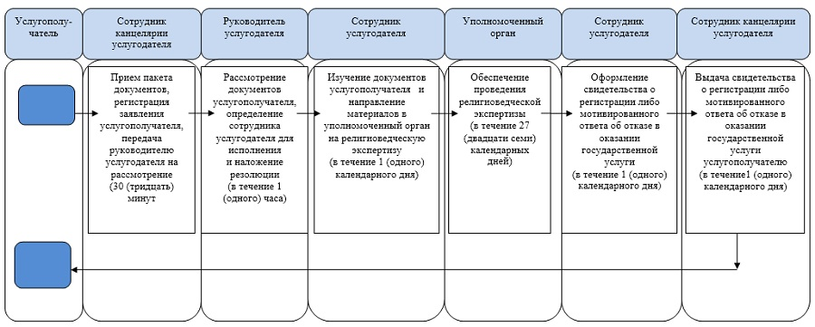

через Государственную корпорацию

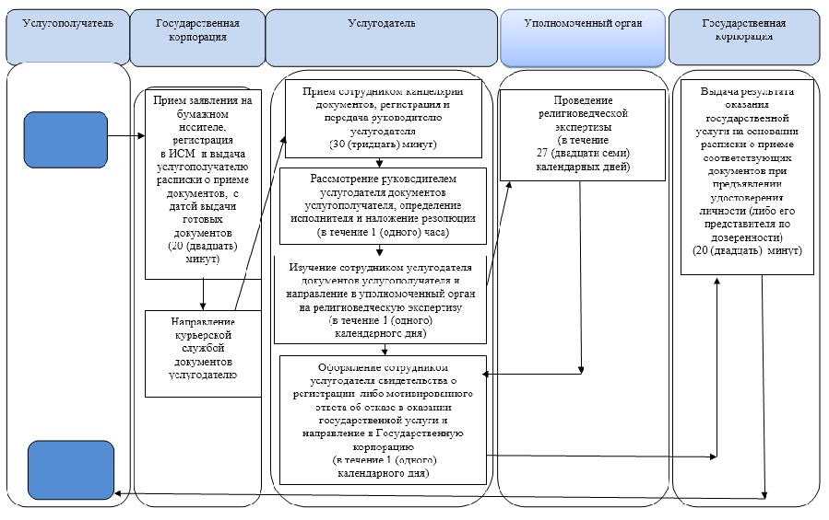

Условные обозначения:

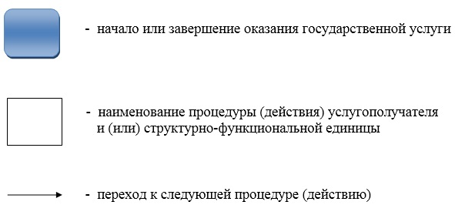

Утвержден
постановлением
Восточно-Казахстанского
областного акимата
от "29" июля 2015 года
№ 187
Регламент государственной услуги "Выдача решения об утверждении расположения специальных стационарных помещений для распространения религиозной литературы и иных информационных материалов религиозного содержания, предметов религиозного назначения"
Сноска. Регламент - в редакции постановления Восточно-Казахстанского областного акимата от 11.12.2017 № 332 (вводится в действие по истечении десяти календарных дней после дня его первого официального опубликования).
1. Общие положения
1. Услугодателем государственной услуги "Выдача решения об утверждении расположения специальных стационарных помещений для распространения религиозной литературы и иных информационных материалов религиозного содержания, предметов религиозного назначения" (далее – государственная услуга) является местный исполнительный орган области (далее - услугодатель).
Прием документов и выдача результата оказания государственной услуги осуществляется через:
1) канцелярию услугодателя;
2) некоммерческое акционерное общество "Государственная корпорация "Правительство для граждан" (далее – Государственная корпорация).
2. Форма оказания государственной услуги – бумажная.
3. Результат оказания государственной услуги - решение об утверждении расположения специальных стационарных помещений для распространения религиозной литературы и иных информационных материалов религиозного содержания, предметов религиозного назначения.
Форма предоставления результата оказания государственной услуги – бумажная.
2. Описание порядка действий структурных подразделений (работников) услугодателя в процессе оказания государственной услуги
4. Основанием для начала процедуры (действия) по оказанию государственной услуги является наличие заявления и документов услугополучателя (либо его представителя по доверенности), согласно пункту 9 стандарта государственной услуги "Выдача решения об утверждении расположения специальных стационарных помещений для распространения религиозной литературы и иных информационных материалов религиозного содержания, предметов религиозного назначения", утвержденного приказом Министра культуры и спорта Республики Казахстан от 23 апреля 2015 года № 147 (зарегистрирован в Реестре государственной регистрации нормативных правовых актов за номером 11183) (далее – Стандарт).
5. Содержание каждой процедуры (действия), входящей в состав процесса оказания государственной услуги, длительность его выполнения:
1) прием сотрудником канцелярии услугодателя пакета документов услугополучателя, регистрация заявления услугополучателя в журнале входящей документации и выдача услугополучателю копии заявления со штампом услугодателя, содержащего дату, время приема и номер входящих документов, с указанием фамилии, имени, отчества (при наличии) лица, принявшего документы, передача руководителю услугодателя на рассмотрение. Длительность выполнения - 30 (тридцать) минут;
2) рассмотрение документов услугополучателя руководителем услугодателя, определение сотрудника услугодателя для исполнения и наложение резолюции. Длительность выполнения - в течение 1 (одного) календарного дня;
3) изучение документов услугополучателя сотрудником услугодателя, подготовка проекта решения местного исполнительного органа. Длительность выполнения - в течение 5 (пяти) календарных дней;
4) принятие решения местным исполнительным органом. Длительность выполнения - в течение 24 (двадцати четырех) календарных дней;
5) выдача сотрудником канцелярии услугодателя решения услугополучателю. Длительность выполнения – 30 (тридцать) минут.
Срок оказания государственной услуги с момента сдачи пакета документов – 30 (тридцать) календарных дней.
6. Результатом процедуры (действия) по оказанию государственной услуги по действию 1, указанному в пункте 5 настоящего Регламента, являются зарегистрированные документы услугополучателя, передача руководителю услугодателя на рассмотрение, что служит основанием для начала выполнения действия 2. Результатом действия 2, указанного в пункте 5 настоящего Регламента, является резолюция руководителя услугодателя, что служит основанием для начала выполнения действия 3. Результатом действия 3, указанного в пункте 5 настоящего Регламента, является проект решения,что служит основанием для начала выполнения действия 4. Результатом действия 4, указанного в пункте 5 настоящего Регламента, является решение, что служит основанием для начала выполнения действия 5. Результатом действия 5, указанного в пункте 5 настоящего Регламента, является выдача сотрудником канцелярии услугодателя решения услугополучателю.
3. Описание порядка взаимодействия структурных подразделений (работников) услугодателя в процессе оказания государственной услуги
7. Перечень структурных подразделений (работников), которые участвуют в процессе оказания государственной услуги:
1) руководитель услугодателя;
2) сотрудник услугодателя;
3) сотрудник канцелярии услугодателя;
4) местный исполнительный орган.
8. Описание процедур (действий), необходимых для оказания государственной услуги:
1) прием сотрудником канцелярии услугодателя пакета документов услугополучателя, регистрация заявления услугополучателя в журнале входящей документации и выдача услугополучателю копии заявления со штампом услугодателя, содержащего дату, время приема и номер входящих документов, с указанием фамилии, имени, отчества (при наличии) лица, принявшего документы, передача руководителю услугодателя на рассмотрение. Длительность выполнения - 30 (тридцать) минут;
2) рассмотрение документов услугополучателя руководителем услугодателя, определение сотрудника услугодателя для исполнения и наложение резолюции. Длительность выполнения - в течение 1 (одного) календарного дня;
3) изучение документов услугополучателя сотрудником услугодателя, подготовка проекта решения местного исполнительного органа. Длительность выполнения - в течение 5 (пяти) календарных дней;
4) принятие решения местным исполнительным органом. Длительность выполнения - в течение 24 (двадцати четырех) календарных дней;
5) выдача сотрудником канцелярии услугодателя решения услугополучателю. Длительность выполнения – 30 (тридцать) минут.
4. Описание порядка взаимодействия с Государственной корпорацией и (или) иными услугодателями, а также порядка использования информационных систем в процессе оказания государственной услуги
9. Услугополучатели для получения государственной услуги обращаются в Государственную корпорацию и предоставляют документы согласно пункту 9 Стандарта.
Длительность обработки запроса услугополучателя – 20 (двадцать) минут.
Услугополучатель, обратившись в Государственную корпорацию, заполняет бланк заявления на бумажном носителе.
Работник Государственной корпорации принимает заявление на бумажном носителе и регистрирует принятое заявление в интегрированной информационной системе (далее - ИИС) Государственной корпорации и выдает услугополучателю расписку о приеме соответствующих документов, а также с датой выдачи готовых документов.
В случае предоставления услугополучателем неполного пакета документов согласно перечню, предусмотренному пунктом 9 Стандарта, работник (оператор) операционного зала Государственной корпорации выдает расписку об отказе в приеме заявления по форме согласно приложению 2 к Стандарту.
Поступившее в накопительный сектор заявление (с пакетом документов), фиксируется в системе ИИС Государственной корпорации путем сканирования штрих-кода на расписке.
Реестр передаваемых документов услугодателю формируется в ИИС Государственной корпорации автоматически. Работник (специалист) осуществляет передачу услугодателю распечатанного реестра передаваемых документов в двух экземплярах.
Сформированные заявления (с пакетом документов) с двумя экземплярами реестра, упаковываются в специальные ящики, опечатываются и направляются услугодателю через курьерскую или иную уполномоченную на это связь, в установленное графиком время, утвержденным руководителем Государственной корпорации. Второй экземпляр реестра возвращается в Государственную корпорацию с отметкой услугодателя в получении.
Готовые к выдаче документы с приложением двух экземпляров реестра, доставляются от услугодателя через курьерскую или иную уполномоченную на это связь, в установленном графиком время, утвержденным руководителем Государственной корпорации.
При приеме готовых (оформленных) и отказных документов, работник (специалист) накопительного сектора проверяет соответствие представленных услугодателем документов. Второй экземпляр реестра возвращается услугодателю с отметкой в получении, только при наличии всех документов указанных в реестре. В ином случае, в приеме документов отказывается с указанием причин отказа.
10. Процесс получения результата запроса через Государственную корпорацию:
за получением результата оказания государственной услуги услугополучатель обращается после окончания срока оказания государственной услуги. Срок оказания государственной услуги – 30 (тридцать) календарных дней. День приема документов не входит в срок оказания государственной услуги.
В Государственной корпорации выдача услугополучателю готового результата оказания государственной услуги осуществляется на основании расписки о приеме соответствующих документов при предъявлении удостоверения личности (либо его представителя по доверенности).
Подробное описание последовательности процедур (действий), взаимодействий структурных подразделений (работников) услугодателя в процессе оказания государственной услуги, а также описание порядка взаимодействия с иными услугодателями отражается в справочнике бизнес-процессов оказания государственной услуги согласно приложению к настоящему Регламенту. Справочник бизнес-процессов оказания государственной услуги размещается на веб-портале "электронного правительства", интернет-ресурсе услугодателя.
Приложение
к регламенту государственной
услуги
"Выдача решения об
утверждении расположения
специальных стационарных
помещений для
распространения религиозной
литературы и иных
информационных материалов
религиозного содержания,
предметов религиозного
назначения"
Справочник бизнес-процессов оказания государственной услуги "Выдача решения об утверждении расположения специальных стационарных помещений для распространения религиозной литературы и иных информационных материалов религиозного содержания, предметов религиозного назначения"

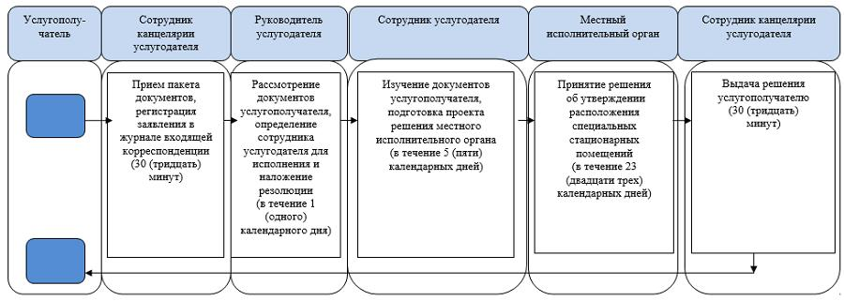

через Государственную корпорацию

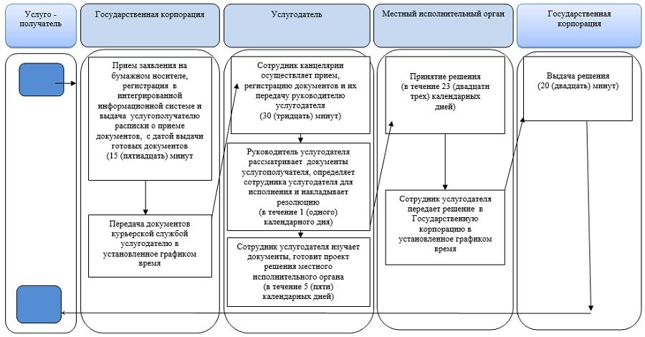

Условные обозначения:

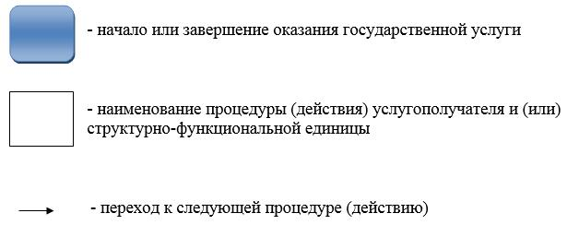

Утвержден
постановлением
Восточно-Казахстанского
областного акимата
от "29" июля 2015 года
№ 187
Регламент государственной услуги "Выдача решения о согласовании расположения помещений для проведения религиозных мероприятий за пределами культовых зданий (сооружений)"
Сноска. Регламент - в редакции постановления Восточно-Казахстанского областного акимата от 11.12.2017 № 332 (вводится в действие по истечении десяти календарных дней после дня его первого официального опубликования).
1. Общие положения
1. Услугодателем государственной услуги "Выдача решения о согласовании расположения помещений для проведения религиозных мероприятий за пределами культовых зданий (сооружений)" (далее - государственная услуга) является местный исполнительный орган области (далее - услугодатель).
Прием заявления и выдача результата оказания государственной услуги осуществляется через:
1) канцелярию услугодателя;
2) некоммерческое акционерное общество "Государственная корпорация "Правительство для граждан" (далее - Государственная корпорация).
2. Форма оказания государственной услуги – бумажная.
3. Результат оказания государственной услуги–письмо-согласование о согласовании расположения помещения для проведения религиозных мероприятий за пределами культовых зданий (сооружений) (далее – письмо-согласование) либо мотивированный ответ об отказе в оказании государственной услуги в случае и по основаниям, предусмотренным пунктом 10 Стандарта государственной услуги "Выдача решения о согласовании расположения помещений для проведения религиозных мероприятий за пределами культовых зданий (сооружений)", утвержденного приказом Министра культуры и спорта Республики Казахстан от 23 апреля 2015 года № 147 "Об утверждении стандартов государственных услуг в сфере религиозной деятельности" (зарегистрирован в Реестре государственной регистрации нормативных правовых актов за номером 11183) (далее – Стандарт).
Форма предоставления результата оказания государственной услуги – бумажная.
2. Описание порядка действий структурных подразделений (работников) услугодателя в процессе оказания государственной услуги
4. Основанием для начала процедуры (действия) по оказанию государственной услуги является наличие заявления и документов услугополучателя (либо его представителя по доверенности) в соответствии с пунктом 9 Стандарта.
5. Содержание каждой процедуры (действия), входящей в состав процесса оказания государственной услуги, длительность его выполнения:
1) прием сотрудником канцелярии услугодателя пакета документов услугополучателя, регистрация заявления услугополучателя в журнале входящей документации и выдача услугополучателю копии заявления со штампом услугодателя, содержащего дату, время приема и номер входящих документов, с указанием фамилии, имени, отчества (при наличии) лица, принявшего документы,передача руководителю услугодателя на рассмотрение. Длительность выполнения - 30 (тридцать) минут;
2) рассмотрение документов услугополучателя руководителем услугодателя и определение сотрудника услугодателя для исполнения. Длительность выполнения - в течение 1 (одного) календарного дня;
3) изучение документов услугополучателя сотрудником услугодателя, подготовка проекта решения о согласовании расположения помещений для проведения религиозных мероприятий за пределами культовых зданий (сооружений) (далее - решение). Длительность выполнения - в течение 3 (трех) календарных дней;
4) принятие решения местным исполнительным органом. Длительность выполнения - в течение 20 (двадцати) календарных дней;
5) оформление сотрудником услугодателя письма-согласования либо мотивированного ответа об отказе в оказании государственной услуги.Д лительность выполнения - в течение 1 (одного) календарного дня;
6) выдача сотрудником канцелярии услугодателя письма-согласования либо мотивированного ответа об отказе в оказании государственной услуги услугополучателю. Длительность выполнения – 30 (тридцать) минут.
Срок оказания государственной услуги со дня сдачи пакета документов услугодателю или в Государственную корпорацию – 25 (двадцать пять) календарных дней.
При обращении в Государственную корпорацию день приема документов не входит в срок оказания государственной услуги.
6. Результатом процедуры (действия) по оказанию государственной услуги по действию 1, указанному в пункте 5 настоящего Регламента, являются зарегистрированные документы услугополучателя, передача руководителю услугодателя на рассмотрение, что служит основанием для начала выполнения
действия 2. Результатом действия 2, указанного в пункте 5 настоящего Регламента, является резолюция руководителя услугодателя, что служит основанием для начала выполнения действия 3. Результатом действия 3, указанного в пункте 5 настоящего Регламента, является проект решения, что служит основанием для начала выполнения действия 4. Результатом действия 4, указанного в пункте 5 настоящего Регламента, является решение, что служит основанием для начала выполнения действия 5. Результатом действия 5, указанного в пункте 5 настоящего Регламента, является оформление письма-согласования либо мотивированного ответа об отказе в оказании государственной услуги,ч то служит основанием для начала выполнения действия 6. Результатом действия 6 является выдача сотрудником канцелярии услугодателя письма-согласования либо мотивированного ответа об отказе в оказании государственной услуги услугополучателю.
3. Описание порядка взаимодействия структурных подразделений (работников) услугодателя в процессе оказания государственной услуги
7. Перечень структурных подразделений (работников), которые участвуют в процессе оказания государственной услуги:
1) руководитель услугодателя;
2) сотрудник услугодателя;
3) сотрудник канцелярии услугодателя;
4) местный исполнительный орган.
8. Описание процедур (действий), необходимых для оказания государственной услуги:
1) прием сотрудником канцелярии услугодателя пакета документов услугополучателя, регистрация заявления услугополучателя в журнале входящей документации и выдача услугополучателю копии заявления со штампом услугодателя, содержащего дату, время приема и номер входящих документов, с указанием фамилии, имени, отчества (при наличии) лица, принявшего документы, передача руководителю услугодателя на рассмотрение. Длительность выполнения - 30 (тридцать) минут;
2) рассмотрение документов услугополучателя руководителем услугодателя и определение сотрудника услугодателя для исполнения.Д лительность выполнения - в течение 1 (одного) календарного дня;
3) изучение документов услугополучателя сотрудником услугодателя, подготовка проекта решения о согласовании расположения помещений для проведения религиозных мероприятий за пределами культовых зданий (сооружений) (далее - решение). Длительность выполнения - в течение 3 (трех) календарных дней;
4) принятие решения местным исполнительным органом. Длительность выполнения - в течение 20 (двадцати) календарных дней;
5) оформление сотрудником услугодателя письма-согласования либо мотивированного ответа об отказе в оказании государственной услуги. Длительность выполнения - в течение 1 (одного) календарного дня;
6) выдача сотрудником канцелярии услугодателя письма-согласования либо мотивированного ответа об отказе в оказании государственной услуги услугополучателю. Длительность выполнения – 30 (тридцать) минут.
4. Описание порядка взаимодействия с Государственной корпорацией и(или) иными услугодателями, а также порядка использования информационных систем в процессе оказания государственной услуги
9. Услугополучатели для получения государственной услуги обращаются в Государственную корпорацию и предоставляют документы согласно пункту 9 Стандарта.
Длительность обработки запроса услугополучателя – 15 (пятнадцать) минут.
Услугополучатель, обратившись в Государственную корпорацию, заполняет бланк заявления на бумажном носителе.
Работник Государственной корпорации принимает заявление на бумажном носителе и регистрирует принятое заявление в интегрированной информационной системе (далее - ИИС) Государственной корпорации и выдает услугополучателю расписку о приеме соответствующих документов, а также с датой выдачи готовых документов.
В случае предоставления услугополучателем неполного пакета документов согласно перечню, предусмотренному пунктом 9 Стандарта, работник Государственной корпорации выдает расписку об отказе в приеме документов по форме согласно приложению 2 к Стандарту.
Поступившее в накопительный сектор заявление (с пакетом документов), фиксируется в системе ИИС Государственной корпорации путем сканирования штрих-кода на расписке.
Реестр передаваемых документов услугодателю формируется в ИИС Государственной корпорации автоматически. Работник (специалист) осуществляет передачу услугодателю распечатанного реестра передаваемых документов в двух экземплярах.
Сформированные заявления (с пакетом документов) с двумя экземплярами реестра, упаковываются в специальные ящики, опечатываются и направляются услугодателю через курьерскую или иную уполномоченную на это связь, в установленное графиком время, утвержденным руководителем Государственной корпорации. Второй экземпляр реестра возвращается в Государственную корпорацию с отметкой услугодателя в получении.
Готовые к выдаче документы с приложением двух экземпляров реестра, доставляются от услугодателя через курьерскую или иную уполномоченную на это связь, в установленном графиком время, утвержденным руководителем Государственной корпорации.
При приеме готовых (оформленных) и отказных документов, работник (специалист) накопительного сектора проверяет соответствие представленных услугодателем документов. Второй экземпляр реестра возвращается услугодателю с отметкой в получении, только при наличии всех документов указанных в реестре. В ином случае, в приеме документов отказывается с указанием причин отказа.
10. Процесс получения результата запроса через Государственную корпорацию:
за получением результата оказания государственной услуги услугополучатель обращается после окончания срока оказания государственной услуги. Срок оказания государственной услуги – 25 (двадцать пять) календарных дней. День приема не входит в срок оказания государственной услуги.
В Государственной корпорации выдача готового результата оказания государственной услуги осуществляется на основании расписки о приеме соответствующих документов при предъявлении удостоверения личности (либо его представителя по доверенности).
Подробное описание последовательности процедур (действий), взаимодействий структурных подразделений (работников) услугодателя в процессе оказания государственной услуги, а также описание порядка взаимодействия с иными услугодателями отражается в справочнике бизнес-процессов оказания государственной услуги согласно приложению к настоящему Регламенту. Справочник бизнес-процессов оказания государственной услуги размещается на веб-портале "электронного правительства", интернет-ресурсе услугодателя.
Приложение
к регламенту государственной
услуги
"Выдача решения о
согласовании расположения
помещений для проведения
религиозных мероприятий за
пределами культовых зданий
(сооружений)"
Справочник бизнес-процессов оказания государственной услуги "Выдача решения о согласовании расположения помещений для проведения религиозных мероприятий за пределами культовых зданий (сооружений)"

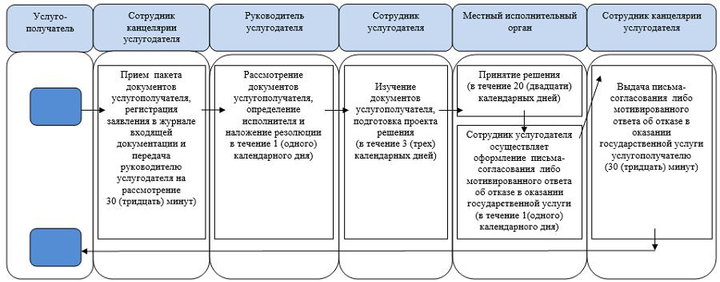

через Государственную корпорацию

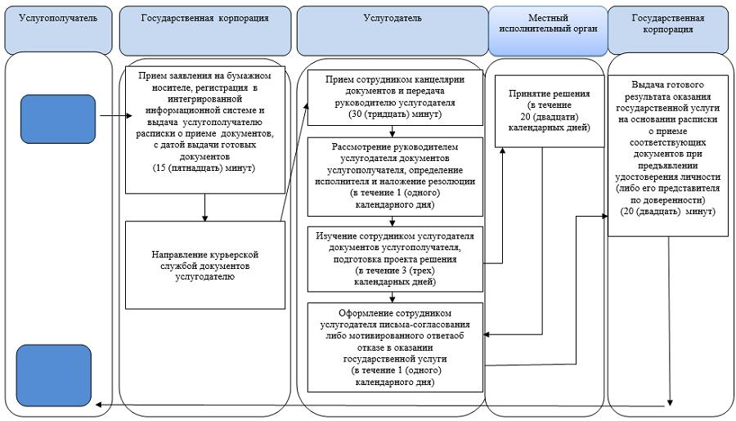

Условные обозначения:

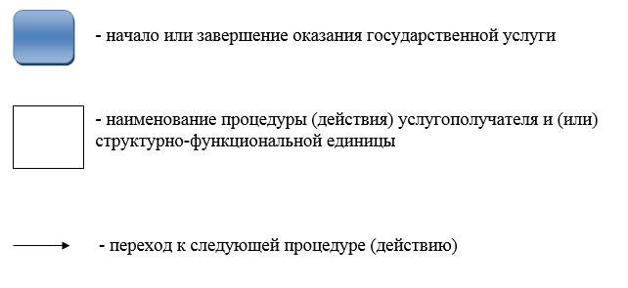

© 2012. РГП на ПХВ «Институт законодательства и правовой информации Республики Казахстан» Министерства юстиции Республики Казахстан

